令和7年度

　伊勢崎佐波地区退院調整ルールメンテナンス会議

令和7年7月17日

在宅医療介護連携センターいせさき・たまむら

**目 次**

退院調整ルールメンテナンス会議の案内送付数と出席数 ・・・・・・・・・・・・・・・・・・ １

［1］挨　拶　　・・・・・・・・・・・・・・・・・・・・・・・・・・・・・・・・・・・・ １

伊勢崎保健福祉事務所企画福祉課

［2］退院調整ルールについて・・・・・・・・・・・・・・・・・・・・・・・・・・・・・7～13

群馬県健康福祉課　医療・福祉連携推進室（資料②参照）

［3］退院調整ルールの現状につて・・・・・・・・・・・・・・・・・・・・・・・・・・ １～３

伊勢崎佐波ケアマネジャーの会 会長

伊勢崎市病院代表

［4］グループワーク

　 テーマ ： 県の報告を受けての感想

病院窓口一覧表の確認

退院前カンファレンスや情報共有のあり方について

　〇グループワークのまとめ・・・・・・・・・・・・・・・・・・・・・・・・・・・・３～５

　　　 １グループ　高齢者相談センター北・三郷、伊勢崎市民病院

　　　 ２グループ　高齢者相談センター南・茂呂、大島病院

　　　 ３グループ　高齢者相談センター殖蓮、伊勢崎佐波医師会病院

　　　 ４グループ　高齢者相談センター宮郷、脳血管研究所附属美原記念病院

　　　 ５グループ　高齢者相談センター名和、鶴谷病院

　　　 ６グループ　高齢者相談センター豊受、原病院

　　　 ７グループ　高齢者相談センター赤堀、石井病院

　　　 ８グループ　高齢者相談センター東、伊勢崎福島病院

　　　 ９グループ　高齢者相談センター境、玉村町地域包括支援センターつのだ、せせらぎ病院

　　 10グループ　玉村町地域包括支援センターにしきの園、角田病院

〇発表とまとめ・・・・・・・・・・・・・・・・・・・・・・・・・・・・・・・・・・・ ５

［5］MCSに関するアンケートの結果報告といせたま研修会のお知らせ・・・・・・・・・・・14～18

在宅医療介護連携センターいせさき・たまむら（資料③参照）

添付資料 ①　次第（Ｐ6）

　　　　 ② 退院調整ルールについて　（P7～13）

　　　　 ③　MCSに関するアンケートといせたま研修会の案内（Ｐ14～18）

退院調整ルールの会議の案内送付数と出席者数

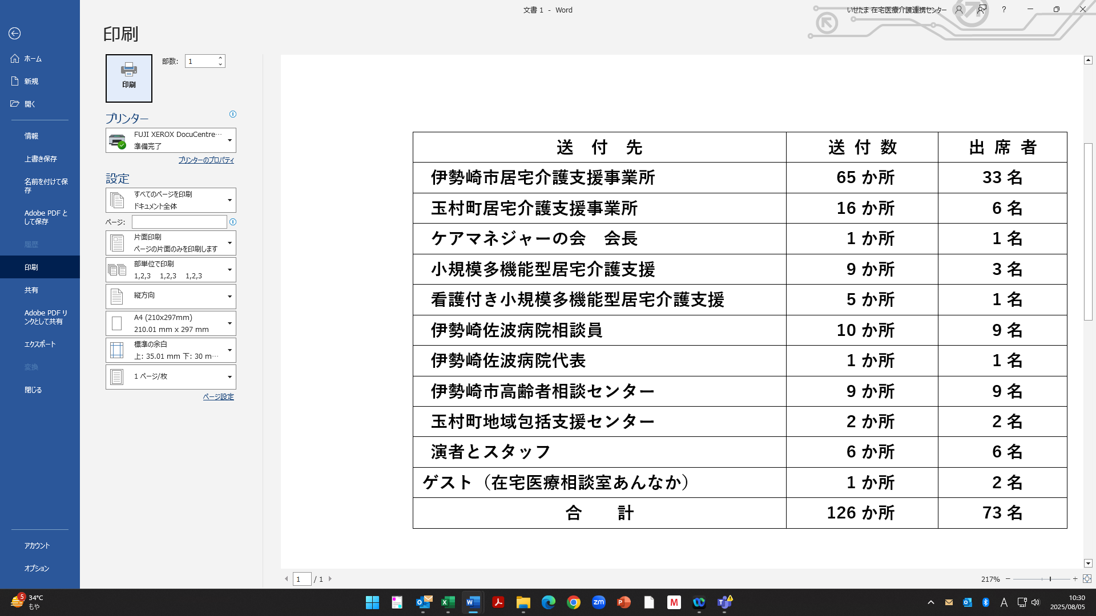

［1］挨拶　伊勢崎保健福祉事務所企画福祉課　吉田　康弘　氏

**－１－**

　　皆様には、日頃より本県の保健・医療・福祉行政に深いご理解とご協力を賜り、厚く御礼申し上げます。退院調整ルールについてですが、もともと群馬県では、保健福祉事務所単位でそれぞれにルールを策定した経緯がございます。伊勢崎佐波地区では、平成30年4月より本ルールの運用を開始し、以後、運用状況の確認や内容の見直しを目的とした「メンテナンス会議」を定期的に開催してまいりました。令和3年度からは、この取り組みが市町村事業へと移管され、現在は「いせさき・たまむら地域医療介護連携支援センター」が委託を受けて実施していただいております。退院調整ルールは、入退院時における切れ目のない支援の実現を目的とした重要な仕組みです。本会議は、病院・ケアマネジャー双方がそれぞれの立場や現状を理解し合うための貴重な機会であると考えております。

本日は、グループワークや意見交換を通じて、地域の連携体制がさらに充実・発展することを期待しております。引き続きどうぞよろしくお願いいたします。

［2］退院調整ルールについて報告（添付資料 ②参照）

群馬県健康福祉課　医療・福祉連携推進室　浅見 大介 氏

［3］退院調整ルールの現状について

〇伊勢崎佐波ケアマネジャーの会 会長　島田　幸治　氏

　　 本日は現場のケアマネジャーより寄せられたご意見や課題についてご報告いたします。内容によっては一部率直な表現も含まれますが、今後の連携や仕組みづくりにお役立ていただければ幸いです。

**－1－**

１．入退院に関する意見・課題

〇退院日の連絡について

・長期、短期を問わず、退院予定日が事前に連絡されると、サービスの調整や支援にスムーズにつなげることができる。

・ご家族から先に退院日を知らされるケースがあり、病院からの直接の情報共有があると安心できる。

・退院当日に初めて連絡を受け、調整が間に合わなかった事例もあった。

〇入院連絡について

・入院していたことを知らされず、後から知るケースも見受けられる。

・入院時に病院側からご家族へ「ケアマネへ連絡済みかどうか」を確認していただけると助かる。

・連絡がされていない場合は、病院から直接ケアマネへご一報いただけるとありがたい。

〇情報提供書の受け渡しについて

・相談員不在（時間外など）の場合の情報提供書の受け渡し方法を明示してほしいとの声あり。

・持参を依頼されても、実際には渡せなかったという事例も報告されている。

・予定入院にも関わらず「当日でなければ受け取れない」と言われたとの意見もあった。

・入院シート持参の連絡を相談室に行ったところ、病棟に行くように案内された事例もあり、対応の明確化を望む声があった。

〇退院情報記録書について

・入院中にリハビリを実施している場合は、その内容を記載していただけると退院後の計画に大変役立つ。

・退院前カンファレンスの開催日時連絡が直前だったため、ケアマネが準備・参加できなかったケースがあった。

２．退院前アセスメントに関する要望

・対面での面談が困難な場合、オンラインや動画などで様子を共有していただけると、より適切な支援につながる。

・食事形態や医療処置など、退院決定後に変更があった場合には、速やかに共有いただきたい。

３．家屋評価および情報共有に関する要望

・家屋評価を行っていただいたことで、安心して退院準備ができたとの意見あり。引き続きの支援をお願いしたい。

・退院日前に退院情報記録書をいただけると、ケアマネの支援計画への反映がスムーズになり、大変助かっている。

４．情報提供書に関する課題

・入院時の情報提供書が提出されないケースがある。

・様式が統一されておらず、必要な情報が不足していることがある。

・書類の受け渡し場所や担当者が不明確であるため、どこに伺えばよいのかを明示してほしい。

５．その他の連携に関する意見

・医療機関とケアマネジャーの間で認識の違いがあり、連携に支障が出た事例があった。

・代表電話番号とは別に、連携室直通の電話番号やFAX番号を提示いただけると助かる。

・ホームページに記載されている情報と現場対応に乖離があるとの意見もあった。

**－2－**

６．今後に向けて

・伊勢崎市内の医療機関情報一覧について、連携に関する項目をより細かく記載していただけるとありがたい。

・他圏域の情報シートも参考にさせていただきたいので、ご共有いただければ幸いである。

以上、現場からの報告となります。今後の体制整備や連携強化の一助となれば幸いです。

〇病院代表　鶴谷病院　星野　裕一　氏

このたびは、ケアマネジャーの会に多くの皆様にご参加いただき、誠にありがとうございます。毎年恒例となったこの会合に、多数のケアマネジャーの皆様がお越しくださっていることを大変嬉しく思っております。また、日頃より私たちソーシャルワーカーへのご理解とともに、地域での生活支援において温かいご協力を賜っておりますことに、心より御礼申し上げます。ご承知のとおり、私たちが取り組む地域包括ケアの現場は、年々複雑化しています。医療・介護を取り巻く制度は絶えず見直されており、とりわけ介護保険制度の改正やサービス提供体制の再編が進む中で、利用者様やご家族が不安や戸惑いを抱える場面も増えています。こうした状況だからこそ、病院とケアマネジャーの皆様との「顔の見える関係性」は、これまで以上に重要な意味を持つと感じています。医療と介護、それぞれの立場や視点は異なっていても、「その人らしい生活を支える」という目標は共通しています。ゆえに、情報の共有や相互理解、信頼関係の構築が連携において最も重要であると考えます。本日は、名刺交換にとどまらず、お互いの思いや課題を率直に共有し、今後の連携をより実りあるものにする機会となることを願っております。なお、先ほど島田様からご意見をいただきましたが、特定の意見を主張するものではございません。引き続き、グループワークの場などを通じて、具体的な意見交換を深めていければ幸いです。今後ともどうぞよろしくお願いいたします。

［4］**グループワークのまとめ**

１グループ　高齢者相談センター北・三郷、伊勢崎市民病院

　　・市民病院では入院日数が短く、退院が急で連絡が間に合わないことがある。

・面会の制限や連絡手段（FAXからLINEへの切り替え）など、病院ごとの対応にばらつき。

・個人情報の電話での取り扱いに制限がある。

・病院一覧表の情報が詳細だとありがたい。

２グループ　高齢者相談センター南・茂呂、大島病院

　　・退院連携シートを誰が預かるかで混乱が起きやすい。

・相談員か病棟看護師、どちらに提出するか病院によって違いがあり戸惑う。

・医療系の訪問看護が必要な場合、病院内での対応を希望。

３グループ　高齢者相談センター殖蓮、伊勢崎佐波医師会病院

　　・連携の必要性が現場に浸透しやすくなってきた。

・コロナ明けで職種間の連携が取りやすくなった。

・医師の説明が本人・家族だけだと理解不足が起きがち。

**－3－**

・認知症を抱えた老夫婦の家族支援、FAXの視認性向上を希望。

　４グループ　高齢者相談センター宮郷、脳血管研究所附属美原記念病院

　　・ケアマネからの情報提供は病院にとって有益。

・退院日の調整は難しいが、できるだけ合わせたいという声あり。

・連携しやすい病院としにくい病院がある。

・福祉用具や本人確認など、ケアマネとの連携を遠慮せず依頼してほしい。

　５グループ　高齢者相談センター名和、鶴谷病院

　　・以前より連携はスムーズになってきている。

・書類の受け渡し方法に課題あり。本人任せだとプラン反映が遅れる。

・書類記入が小さくなり読みにくいという声。

・病院窓口一覧の定期的な更新がありがたい。

６グループ　高齢者相談センター豊受、原病院

　　・要支援者に対する情報提供が少ない課題あり。

・医療か介護か訪問看護の分類で混乱が起きる。

・病院スタッフが状態確認に協力的だった事例が好印象。

・FAXや持参の対応に温度差があり、柔軟な連携が望まれる。

　７グループ　高齢者相談センター赤堀、石井病院

　　・リハ職との退院前連携がありがたい。

・退院シートの相談員への伝達に時間差がある。

・家族情報だけでは不十分。病院情報も必要。

・家屋調査の現実的判断や、ACPの記載の重要性が指摘された。

８グループ　高齢者相談センター東、伊勢崎福島病院

　・病院ごとのケアマネ対応に違いがあり、統一は難しい。

・リハ職等との連携ができる病院はありがたい。

・病院によって情報伝達のスタンスが異なる。

９グループ　高齢者相談センター境、玉村町地域包括支援センターつのだ、せせたぎ病院

　　・入院時の連携は積極的に実施。

・面会が再開され、看護師から情報を得やすくなった。

・サマリーや連携シートの事前送付が望ましい。

・プランがあると生活像が分かりやすいという声。

　10グループ　玉村町地域包括支援センターにしきの園、角田病院

・県からの報告内容に大きな変更はなし。

・病院の窓口一覧やメールアドレス等の情報整備が重要。

・早期情報提供が求められる流れになっている。

・病院側の連携に温度差があり、必要な情報の見極めが課題。

・全体を通しての感想

**－4－**

・病院と在宅との情報連携は進みつつあるが、方法やタイミングにまだ課題が残る。

・ケアマネジャー・病院職員ともに、利用者や家族の支援を真剣に考えている姿勢が多く見られた。

・病院一覧や情報提供の書式統一など、仕組みとして改善すべき点が共有された。

・連携を深めることで、利用者の「安心した退院・在宅生活」が実現できる可能性を強く感じた。

発表を聞いての意見

　医療介護連携室あんなか　中村 氏

医療・介護連携の現場において、ソーシャルワーカーやケアマネジャーが、かつてよりも家族の支援や協力が得にくい状況にある中で、それでもなお連携を模索し、真摯に取り組んでいる姿が印象的でした。強い言葉になる場面も見られましたが、それは利用者やご家族を思う気持ちの強さゆえであり、参加者一人ひとりの真剣な姿勢に心を打たれました。また、奥野さんから話のあった「病院の窓口一覧」については、あんなか地域でも課題として共有しており、今後は高崎・富岡地域などとも連携しながら、内容の統一を目指していけたらと考えています。県内の連携支援センターや県関係者とも協力しながら、情報の標準化や連携体制の強化を進めていけると良いのではないかと感じました。

本日は多くの学びをいただき、ありがとうございました。

　群馬県健康福祉課　医療・福祉連携推進室　浅見 氏

いくつかのグループからお話を伺い、現場の皆さまが日々さまざまな工夫やご尽力をされていることをあらためて感じました。貴重なご意見をありがとうございました。本年度も、昨年度と同様の時期に退院調整の状況調査を実施する予定です。その中で、調査の目的について改めてお伝えさせていただきます。調査では「退院時連携の未実施率（漏れ率）」を下げることが一つの目標となりますが、すべてのケースで100％の連携が実現するとは限らず、さまざまな事情から引き継ぎが難しいケースがあることも、私たちは十分に理解しています。

ですので、「うまくつながらなかった＝失敗」と過度に捉えすぎず、落ち込む必要はありません。大切なのは、医療と介護の間で利用者・患者の情報を共有し、スムーズに在宅等へ移行することです。現場の皆さんが懸命に取り組まれていることに心から感謝しております。今後も調査等を通じて、支援体制の整備に努めてまいりますので、引き続きご協力をお願いいたします。

本日は誠にありがとうございました。

［5］ケアマネジャー、訪問看護師、医師宛てMCSに関するアンケートの結果報告と いせたま研修会のお知らせ（在宅医療介護連携センターいせさき・たまむら）

　添付資料③

**－5－**

資料　①

令和7年度　退院調整ルール「メンテナンス会議」

次　　第

日時　令和7年７月１7日（木）13時30分～

場所　メガネのイタガキ文化ホール伊勢崎

　　　　　２階　大会議室

１．開　　会

２．あいさつ

伊勢崎保健福祉事務所　企画福祉課　課長　吉田　康弘

３．令和6年度退院調整状況調査結果概要

　　群馬県健康福祉課　医療・福祉連携推進係　係長　浅見　大介

４．退院調整ルールの現状について

　　（1）伊勢崎佐波ケアマネジャーの会　 　　島田　幸治

　　（2）伊勢崎佐波地区病院代表　鶴谷病院　地域医療連携室　　　　　 　　星野　裕一

5．グループワーク

・県の報告を受けての感想

・病院窓口一覧表の確認

・退院前カンファレンスや情報共有のあり方について

・意見交換による発表とまとめ

6．ケアマネジャー、訪問看護師、医師宛てMCSに関するアンケートの結果報告

　 いせたま研修会のお知らせ

在宅医療介護連携センターいせさき・たまむら　奥野　時伸

9．閉　会

**－ 6 －**

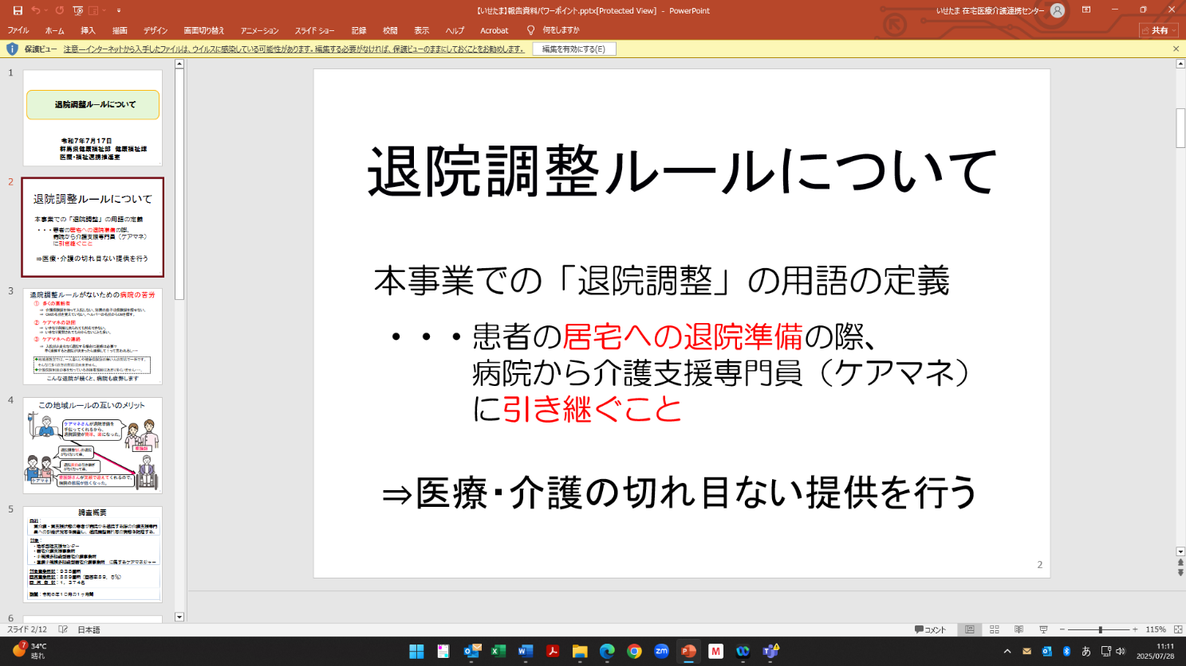

資料　②

●退院調整ルールとは？

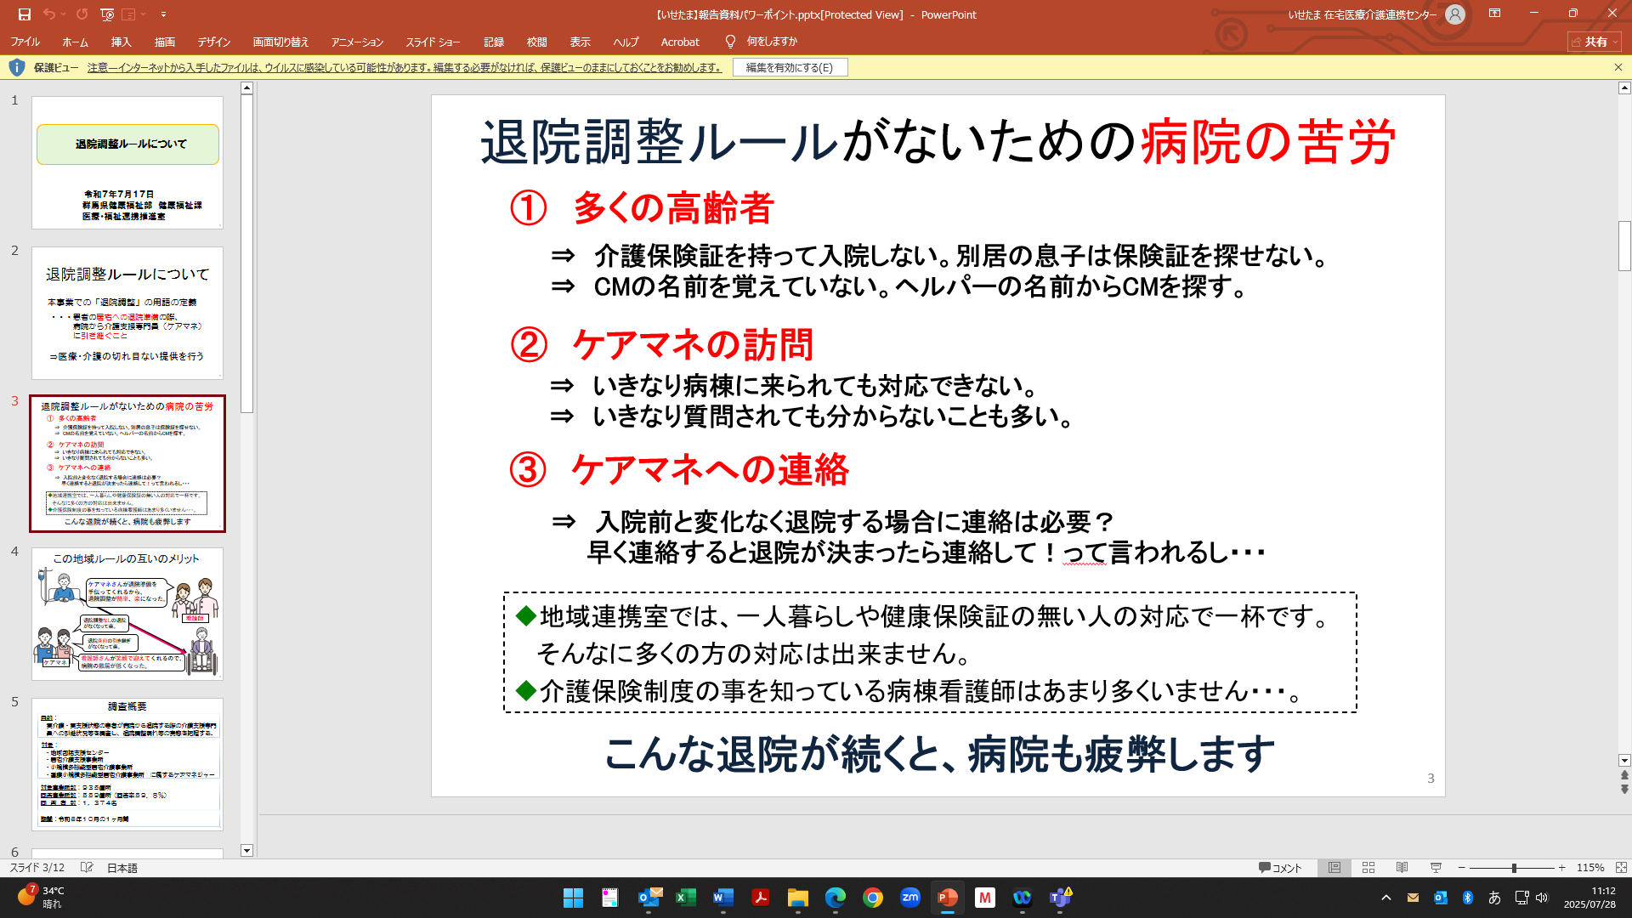要介護・要支援の方が病院を退院する際に、ケアマネジャーに引き継ぐ事という風にしていて、その連携や情報交換に関するルールを「退院調整ルール」としており、医療と介護の間で患者の情報を今日し、円滑な移行が行われる事で、患者への切れ目のない医療介護を提供する事を目的としています。

●ルールがなかった時代

このルールがなかった時代は、病院では「介護の保険証を持って入院しない」とか、「ケアマネジャーの名前を覚えていない」といった高齢者の増加。ケアマネジャーへの連絡の必要性やタイミング等が明確化されてない、という声がありました。退院調整を行う事で患者への切れ目のない医療介護サービスの提供だけではなく、スライドにあるような声も聞く事が出来るようになってくる、という事になります。それが「退院調整ルール」運営の意義と考えられます。

**－ 7 －**

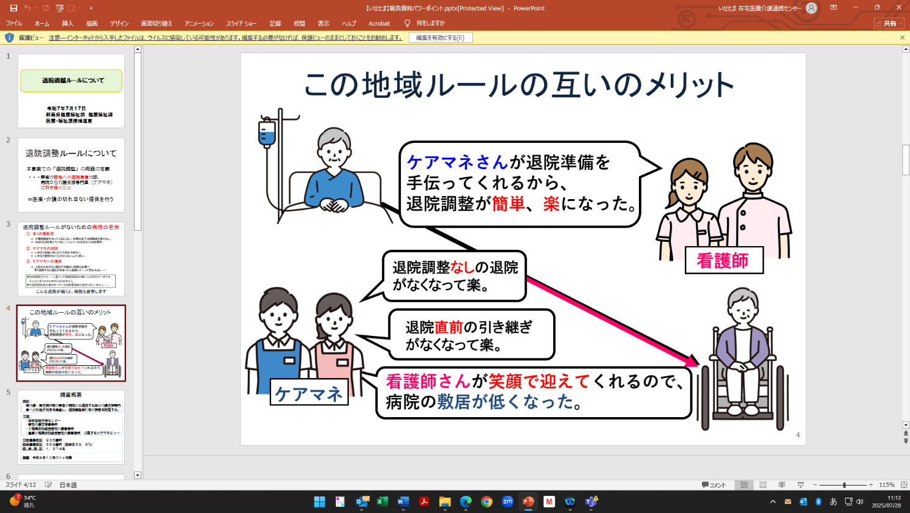

●退院調整を行う事の意義

この調査は、毎年ケアマネジャーを対象に実施をしています。調整ルールがなかった時代「退院時にケアマネジャーに連絡がなかった」「必要な情報が届かなかった」などの声が過去に多かった。高齢者の増加、ケアマネジャーの連絡の必要性やタイミング等が明確化されていない事により病院が疲弊してしまうという声がありました。

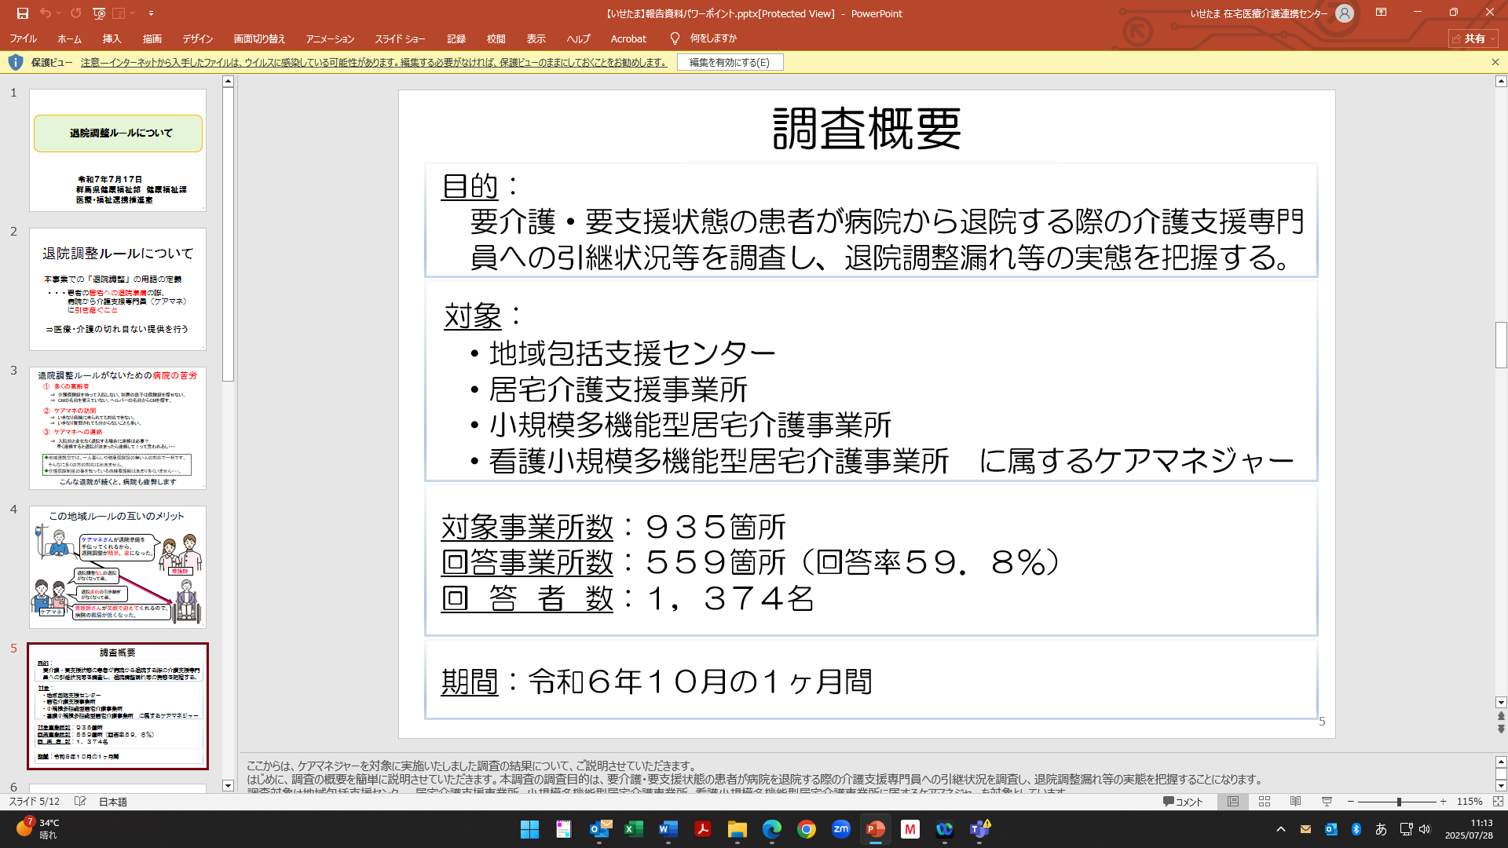

●本調査の目的

本調査の目的は、要介護・要支援状態の患者が病院を退院する際の、ケアマネジャーへの引継状態を調査し、退院調整漏れ等の実態を把握するという事です。調査対象は地域包括支援センターの居宅介護支援事業所、小規模多機能型居宅介護支援事業所、看護付き小規模多機能型居宅介護支援事業所、また居宅介護支援事業所に所属するケアマネジャーとなります。

令和６年度の対象の事業者は935か所で、回答があった事業所は559か所、回答率は59.5％ととなり、1,374名の方にご協力をいただきました。

**－ 8 －**

●調査期間

令和6年10月の1か月間で、この期間に病院から退院された方と、在宅療養支援から入院された方が対象となります。退院調整漏れ率も入院時情報提供書未送付率も低い方が、入退院時の調整が上手く行われているという、ひとつの見方になります。

●今回の調査にあたり

今回他圏域との比較もして欲しいとの要望もあり、色々なデータを集め比較。日本医師会総合政策研究機構の資料を使い比較しました。地域の医療提供体制の現状という事で、都道府県の日常データを活用し、各項目の偏差値を比較。比較対象圏域を選定したのが渋川、吾妻、藤岡、太田館林になります。

●退院調整を行う事の意義

退院調整を行うことで、患者さんへの切れ目のない医療介護サービスの提供だけではなく、図にあるような声も聞くことが出来るようになり、それが退院調整ルール運用の意義という風にも考えられる。

●退院調整ルールの実効性を測るために毎年調査を実施。

圏域間や年度間の比較により、どこがうまくいっていて、どこに課題があるかを可視化できることを目的に、令和6年10月の1か月間、居宅介護支援事業所・地域包括支援センター・小規模多機能型居宅介護看護・介護付き小規模多機能型居宅介護のケアマネジャーを対象とし、この期間に病院から退院された方、及び在宅療養支援から入院された方を対象に、WEBによるアンケート調査実施し、559事業所から1374名（回収率 約59.8％）の回答を得ました。

**－ 9 －**

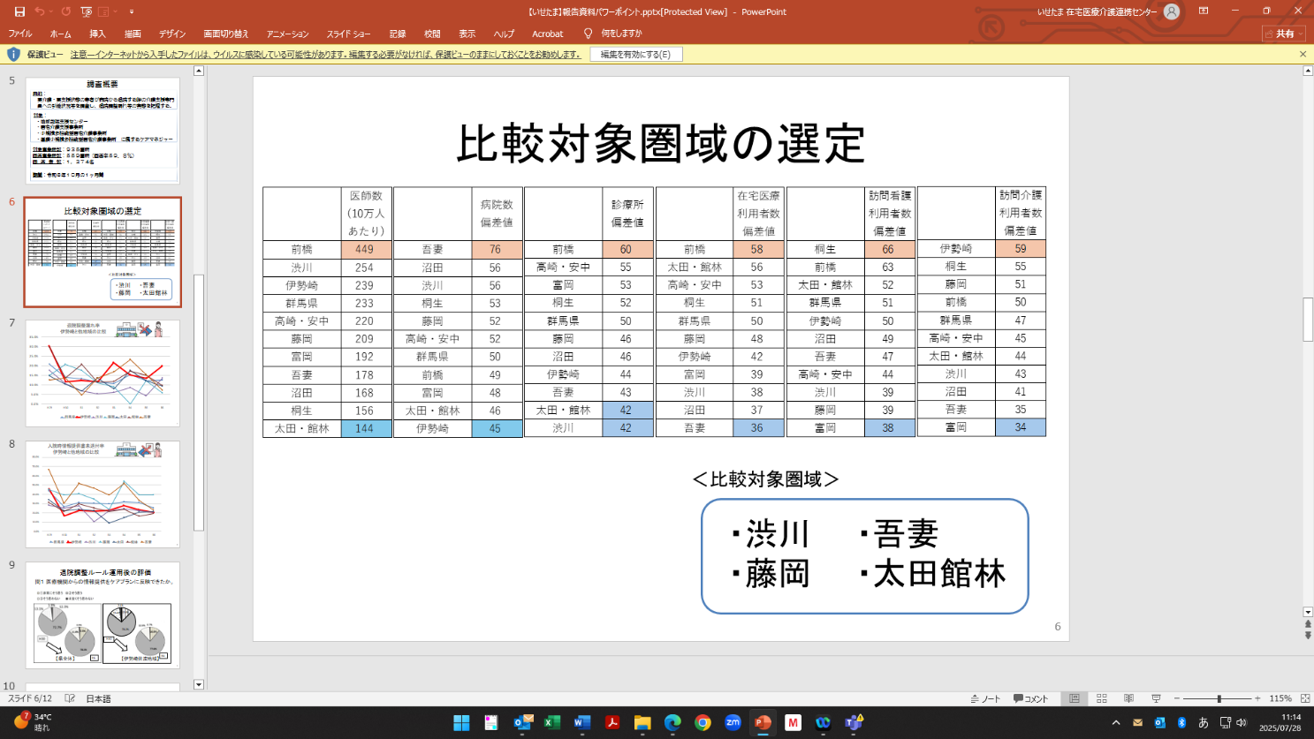

●比較対象圏域の選定

色々なデータを集めて比較をするために、日本医師会総合政策研究機構のデータを活用しました。箇所医療系の人口当たりの医療資源量、相対的な位置づけを知るための全国偏差値になります。この図を基に、比較的数値が似通っている、渋川・吾妻・藤岡・太田館林を参考に説明させていただきます。

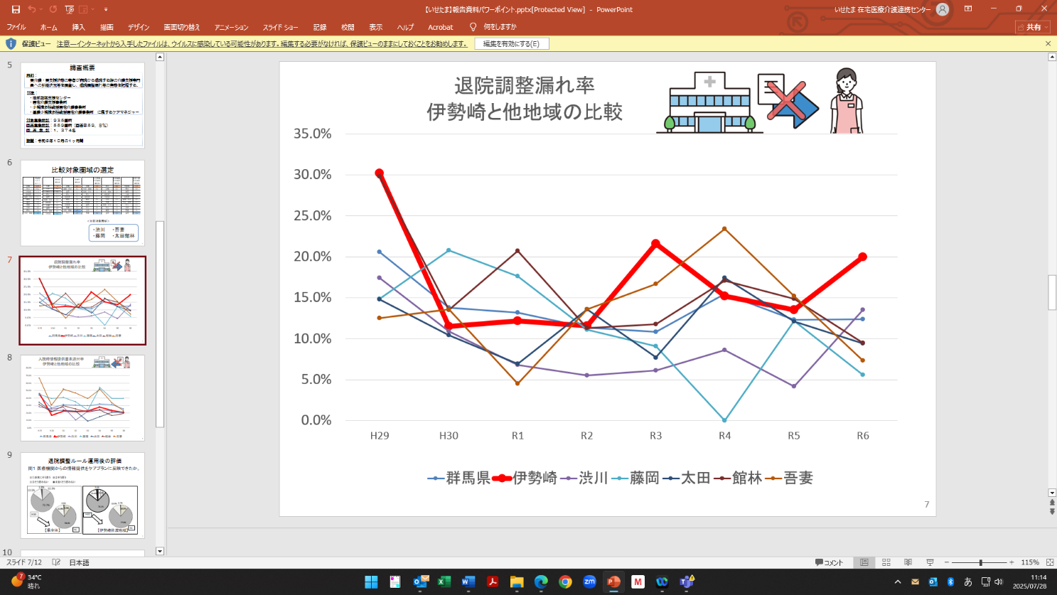

●退院調整の実施率（＝病院からケアマネへの連絡があった割合）

　　こちらが選定した圏域と伊勢崎圏域の要介護の退院調整漏れ率の推移のグラフで、赤い線が伊勢崎圏域の状況となります。平成29年から昨年令和6年にかけてみますと、伊勢崎圏域と渋川圏域のみ、退院調整漏れ率が上がっているという結果が出ています。特に伊勢崎圏域では定期的にここ数年、増減を繰り返しているのが見て取れます。特に令和2年と3年の数値が急激に上がっていて、その後下がっています。正確には言えませんが、新型コロナなどの社会的な大きな流れの変化などが、影響している事もあるのかなと。ただこのデータだけではなく、地域の事情などもある事から、もし心当たりがありましたら、是非アンケートに回答していただければと思います。

**－ 10 －**

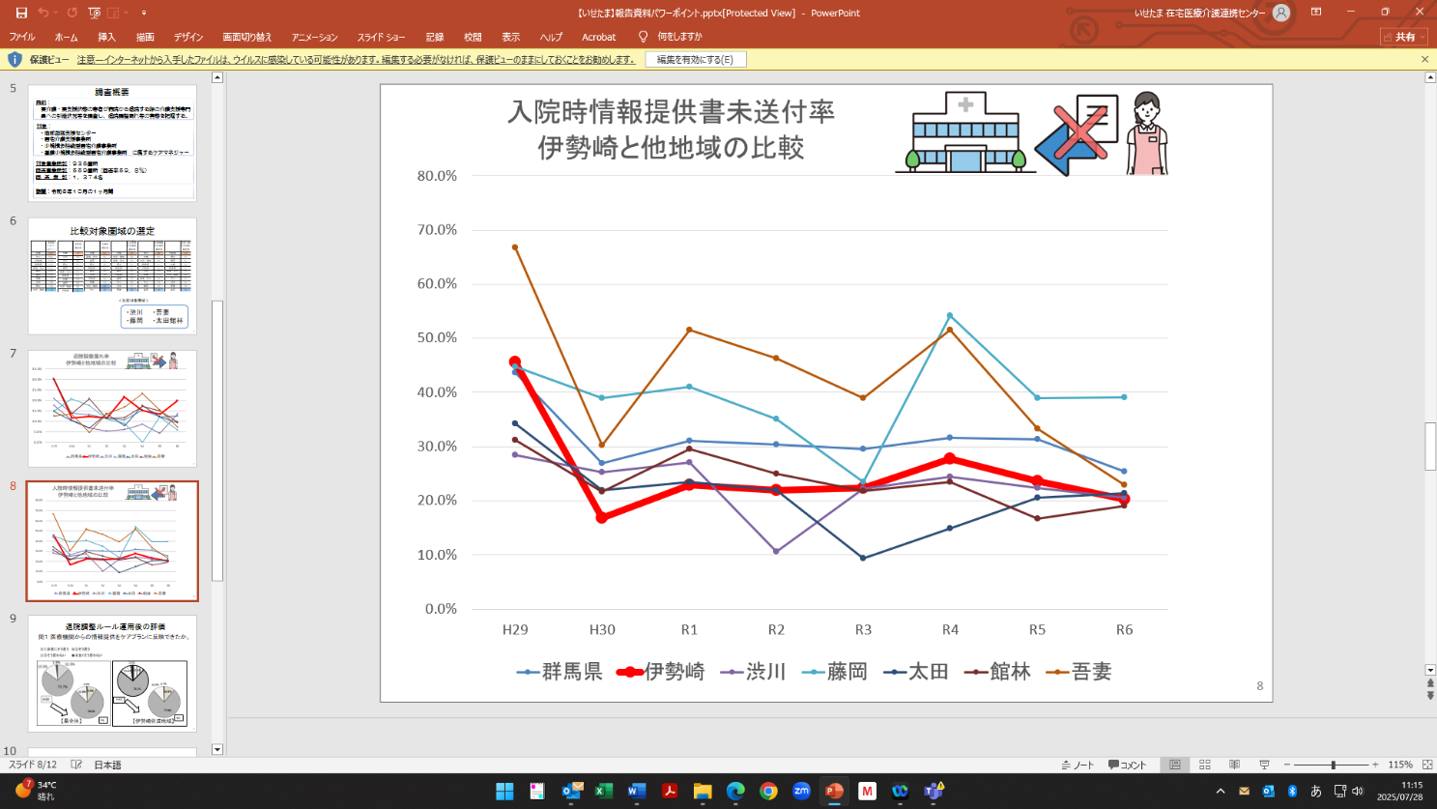

●入院時の情報提供書の送付の漏れ率

こちらが選定した圏域と伊勢崎圏域の入院時の情報提供書の送付の漏れ率になります。先ほどと同じく、赤いグラフが伊勢崎圏域のものとなります。伊勢崎圏域の情報提供書の「送付漏れ率」は20〜30％程度で、県内でも比較的良好で、群馬県全域の中で3位という高水準です。入院時からの情報共有が比較的進んでいる地域と言えます。こちらに関しては、日頃からケアマネジャーの皆様が、入院時の情報提供を意識して行っている事と思います。お忙しい中更に低い水準を目指していけるとありがたいですので、ご協力をお願い致します。

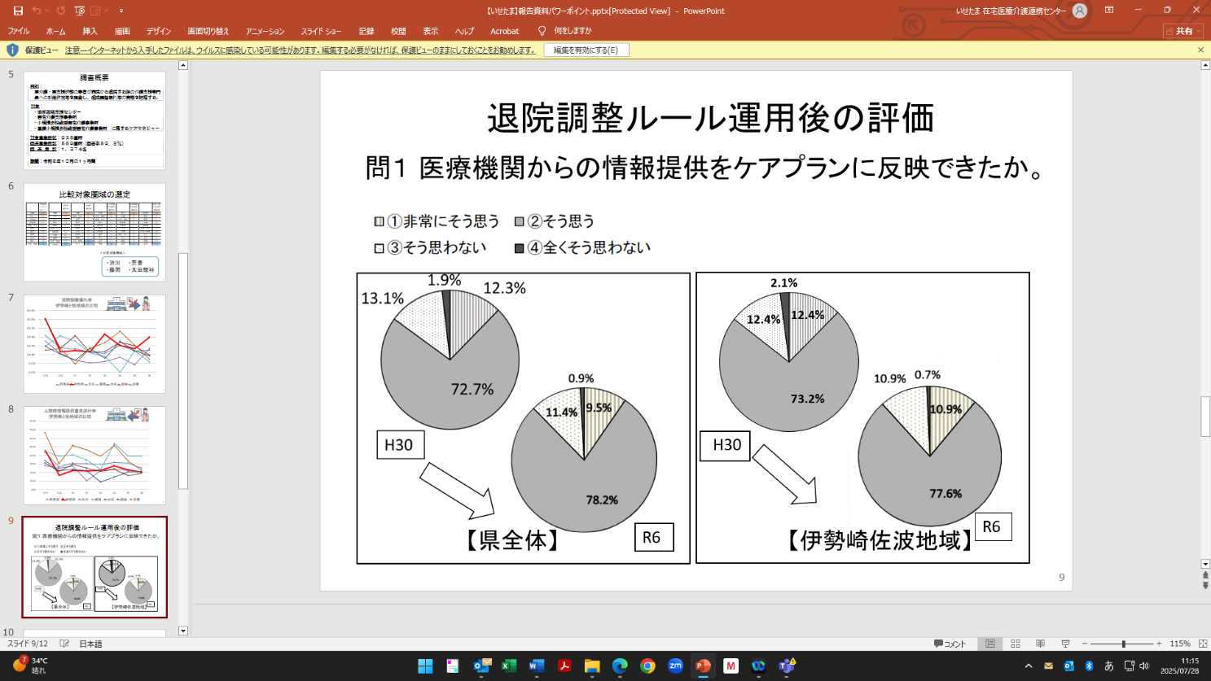

●退院調整ルール運営後の評価

　　こちらがアンケートの結果になります。医療機関からの情報提供を、ケアプランに反映できたかという設問に対する回答結果です。「非常にそう思う」と「そう思う」を合わせた割合を、全圏域おうルール策定が整った平成30年度の調査と比較しました。伊勢崎圏域では、85.6％➡88.5％と改善しています。

**－ 11 －**

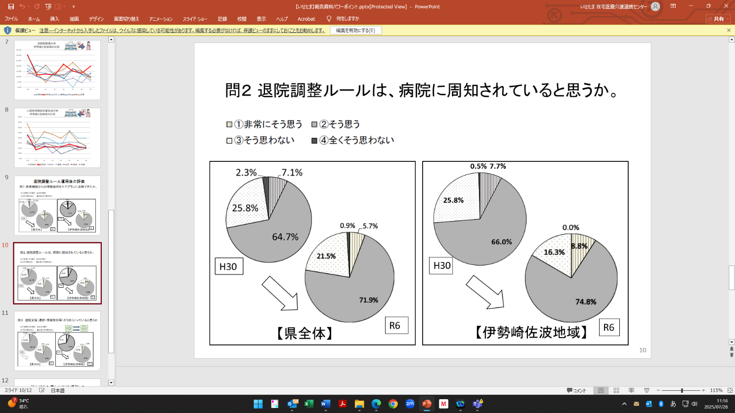

●病院にルールは周知されているか

　　こちらは退院調整ルールが病院に周知されているかという設問に対する回答になります。「非常にそう思う」と「そう思う」と回答した割合を比較しました。伊勢崎圏域では73.7％➡80.3％に改善されているという結果が出ていて、県の平均を見ますと77.6％ですので、伊勢崎圏域としては平均を上回っている事になります。これからも退院調整ルーを周知していけるよう、検討して進めてまいります。

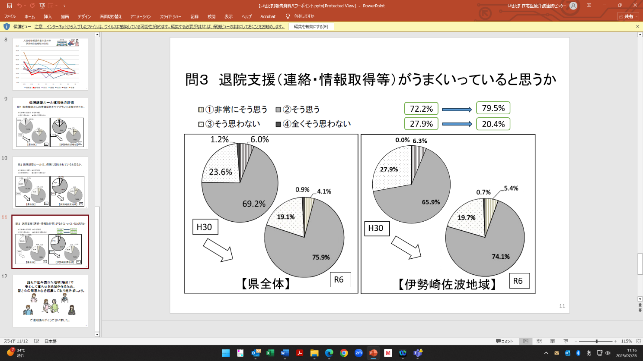

●退院調整がうまくいっているか

3つ目の設問ですが、退院調整がうまくいっているかの設問に対しての回答になります。非常にそう思う」と「そう思う」と回答した割合を比較しました。平成30年と比較し、72.2％➡79.5％と改善している状況で、多くの方が効果を肯定的な評価をしていますが、今回「まったくそう思わない」「思わない」という方も、依然として20.4％いました。今後どの様にしたら、継続した支援がより良く出来るか、考えていかなくてはと思っておいります。しかしながら昨年度の22.8％からは改善はしてきているたま、今後も病院やケアマネジャーが連携して、退院支援が上手くいくように支援をしていきたいと思っております。

**－ 12 －**

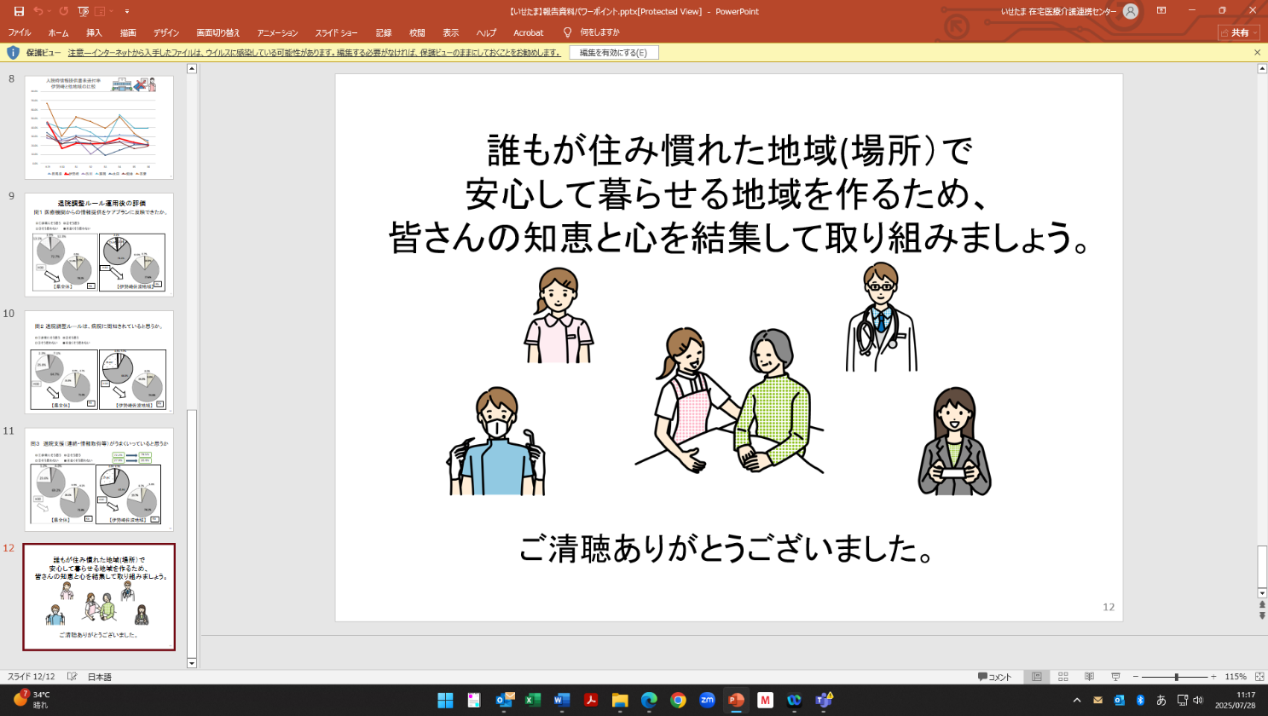

【まとめ】

この事業の目的ですが、住民の方が入退・退院といった状況であっても、誰もが住み慣れた地位や場所で、安心して暮らせる地域を作るという事が目的です。今後とも皆様の知恵と心を集結して、取り組んでいければと思います。以上で県からの報告は終わりとなります。

**－ 13 －**

**MCSに関するアンケート結果**

資料　③

アンケート配布先：伊勢崎佐波医師会　会員　　125医療機関　回答　77か所

　　　　　　　　　伊勢崎佐波医師会　非会員　 21医療機関　回答　 9か所

伊勢崎佐波居宅介護支援事業所　　　　　　　　 74事業所 回答　 31か所（43名）

伊勢崎佐波訪問看護ステーション　　訪問看護協会より配布　回答者　6名

**〇　MCSについて（医師）**

医師に関しては、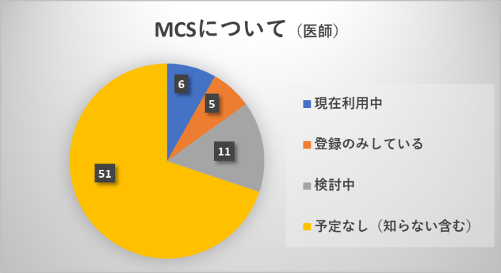

内科・外科・整形外科・小児科

皮膚科・精神科・耳鼻咽喉科

眼科・泌尿器科・透析に送付し77か所

より回答あり

現在使用中　6名（7.0％）

登録のみ　　5名（5.8％）

検討中　　 11名（12.8％）

予定なし・知らない51名（59.3％）

※知らないので使用なし・状況を把握していない・存在を知らなかった

**〇その他意見として**

伊勢崎 会員　内科医師

・患者様の容体に変化があれば、逐次連絡（FAXまたはTEL)がとれればよいかと思います。

・患者さんの外来受診の際に、付き添ってきていただいたケアマネジャーには大変お世話になり、いろいろ情報が得られ助かった。

・担当会議など読んでいただき、ケアマネジャー様、地域包括支援センター様と、積極的な関わりを持ちたいと思います。クリニックからは相談員が参加させていただきます。

伊勢崎非会員　小児科

・お気軽にメールやホームページのお問合せフォームからご連絡ください。医療的児・者の在宅医療をもっともっと広めたいと思っております。

伊勢崎 会員　耳鼻咽喉科

・患者が「かかりつけ医」を当院と申告し、介護保険課から介護認定の書類が送られて来る事が時にあります。介護保険課に話して、内科・外科の「かかりつけ医」にお願いしているのが現状です。当院ではお役に立てずすみません。

**－ 14 －**

**ケアマネジャーと訪問看護師に関して**

居宅介護支援事業所７４カ所に実施し31カ所43名の方から。

訪問看護師は6名の方から回答あり。

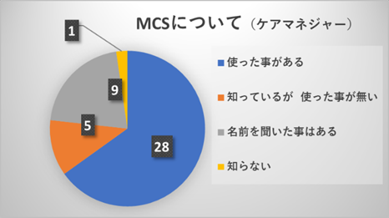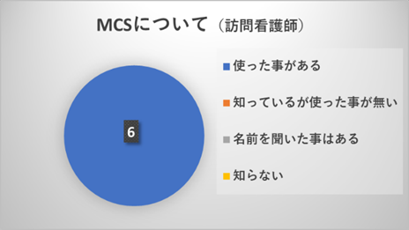

回答したケアマネジャー43名のうち

使ったことがある　　　　　　28名（65.1％）

知っているが使った事が無い　 5名（11.6％）

名前だけは　　　　　　　　　 9名（20.9％）

知らない 1名（2.3％）と回答し

現在も使用中の方が18名で、過去に使用中の方が13名と回答あり。

**〇過去に使用していたが現在使用はしていない理由**

・訪問利用者がおり使用していたが、該当者がいなくなり使用しなくなった。や、利用していた利用者の支援を終了した。担当者が亡くなったなど。（5名）

・特別必要性を感じていない。

・今までMCSに入れていましたが、入れなくなってしまい困っています。

・緊急性や日々の変化が少ないご利用者様で、訪問看護サービス利用中も通常の連絡・報告で充足しています。頻繁に訪問看護を利用する必要性が発現してきた場合、日々、経時的な細かい連絡が必要になった場合、使用の必要性に迫って利用する予定です。

・事業所として使用しておらず、訪問看護ステーションや訪問診療医より話があった時に使用している。現在関係のある事業所からは利用の勧めはない。

・別のクリニックで使用中。

・一度も使用していない

・MCSを使用して情報共有していた事業所が閉鎖になってしまい、その後導入や使用する機会がなくなった。

　などがあげられました。

訪問看護師に関しては6名全員が知っている。現在も使用中との回答あり。

**－ 15 －**

**〇　MCSの使用の目的などについて（複数回答）**

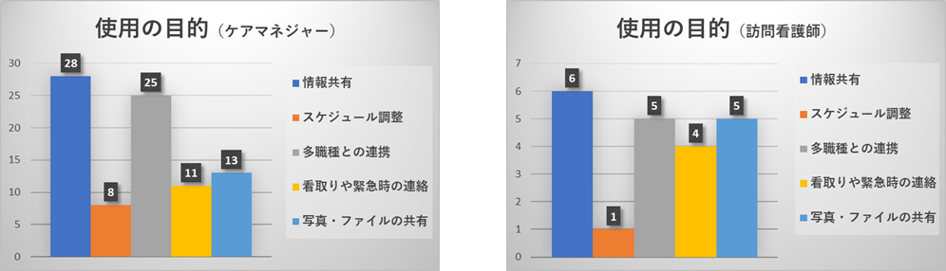

ケアマネジャーは情報共有と多職種との連携が多く

訪問看護師はスケジュール調整以外の項目が平均して多いいとの回答あり。

**〇その他の意見として（ケアマネジャーより）**

・法人や事業所内の連絡や情報共有。

・緊急時はタイムラグがあるので使用しないようにしています。

・医師や病院の地域連携室との細かいやり取りがとても便利でした。一緒に係わる家族が、現実をしっかり把握でき、それぞれチーム内のスタッフの対応にずれが生じる事が少なかったです。

**〇　MCSの利用頻度**

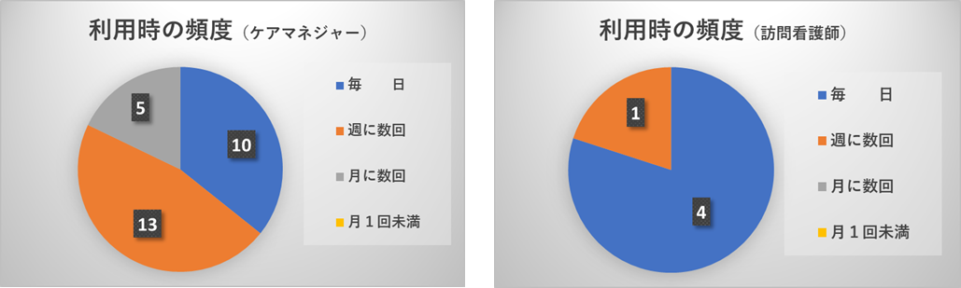

回答したケアマネジャー28名のうち

毎日や週に数回が23名（82％）で

それに対して訪問看護では5名のうち4名がほぼ毎日使用との回答あり。

MCSを使う事で、実際に利用者の状態確認（褥創の状態やむくみ）などが、写真を見る事で医師や薬剤師などがすぐに確認できる、指示がもらえる事で役に立つとの意見もいただいております。

**－ 16 －**

**〇****MCS研修会で知りたい事（複数回答）**

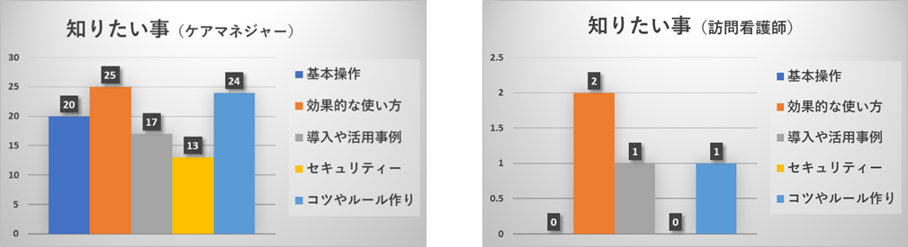

ケアマネジャーは効果的な使い方25名、コンテンツやルール24名と多かったのに対し、

訪問看護師は現在使用中の方が主で、基本操作やセキュリティ問題等に関しては0名との回答があり。

**〇その他の意見として（ケアマネジャーより）**

・MCSで行ったやり取りは、支援経過には残さなくてもいいのでしょうか。支援が終われば消去すると思いますが、支援の経過が残らないような。全てやり取りを支援経過に落とすとなると、それも手間などがどうなのでしょうか。

・訪問したらコメントする、変化がなくともコメントするなどチームでのルールやコツがあれば知りたいです。

・どこの病院や訪問看護が利用してるか。

**〇MCSで困っている事や疑問について**

ケアマネジャーからの意見

・どれくらいのパーセンテージ（ケアマネジャーが）で使用しているのでしょうか？

・会社のパソコンのメール機能での使用も可能であるか？教えていただき、利用を検討していきたいと考えています

・理解度が低いので改めて学びたい。

・MCSの基本、ログインできません教えてください。

・操作が難しいと思われている方、セキュリティや個人情報保護の取り扱いを理由に使用に至っていない方達に関心を持ってもらえると良いと思っています。

・コメントの更新頻度は皆さんどのくらいなのか知りたいです。

・ケアマネジャーとして活用しているのではなく、別の仕事で使用しております。ログインの際、その都度パスワードを入力するのが手間です。ログインがライン位手軽だと良いなと思います。

訪問看護師からの意見

・つながりを利用空いたときに通知音がならないため、相手に気づかれず用がたりないことがある。

・チャットの運用方法も知りたいです。MCSの方が使いやすい。

・使いやすく利用してます。

**－ 17 －**

**〇今後の研修会で期待する事や聞いてみたい事**

ケアマネジャーより

・主体はケアマネジャーですか？ケアマネジャーが主体となりするものなのでしょか？

・MCSケアマネジャーとして参加するにあたり、同グループの他職種の方がケアマネジャーにお願いしたい事、期待したい事があればお聞きしたいです。

・MCSの活用事例など。

訪問看護師より

・MCSにより多職種の連携がスムーズに行えている。

・MCSではないですが「チャットワーク」が使用しづらく、自分でももっと勉強すべきだと思った。なかなか使いこなせません。

　　との回答あり。

**〇今後の研修会の予定（研修名は仮）**

①「MCSを使用した実例報告とスマホやパソコンを使用し、MCSに触れてみよう。（仮）」開催：9月

演者：ケアマネジメントセンターおおいど　ケアマネジャー　竹田　靖子　氏

　　　訪問看護ステーション仁　訪問看護師　木村　仁　氏

本庄市児玉郡医師会在宅医療連携拠点　大沢　由美子　氏

内容：1）ケアマネジャーと訪問看護師とのMCSを使った連携の実例の報告

2）コミュニケーションの使い方や写真の添付方法など、実際に参加に触れてもらいながら、MCS

のアンケートでいただいた、操作やセキュリティ等に関する質問への回答を行う。

②「仕事と介護　両立支援を（仮）」

開催：11月

演者：ぬまたとね医療・介護連携室　室長　岡島真実

内容：就労しながら家族の介護に当たる「ビジネスケアラー」が増える中、仕事と介護の両立支援について、ケアマネジャー・訪問看護・訪問介護について、グループワークを含めて考えを学ぶ。

**－ 18 －**